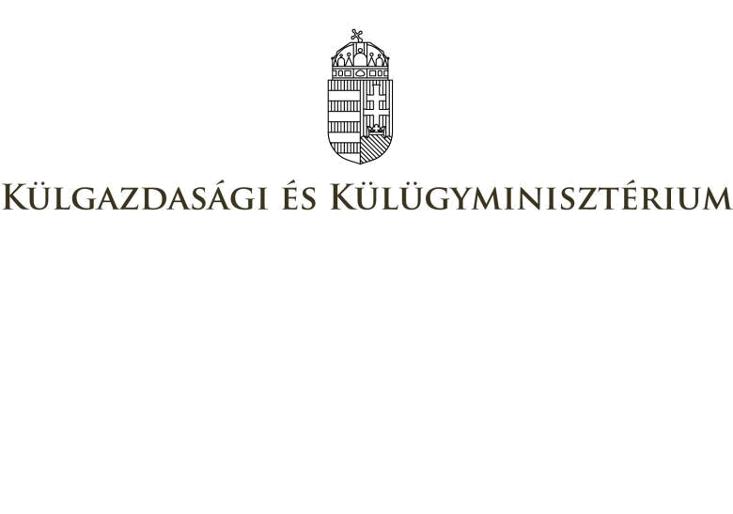

A Külgazdasági és Külügyminisztérium

pályázatot hirdet

a külgazdasági és külügyi döntéshozatalt támogató, illetve a külpolitikát érintő kutatás témájában

doktoranduszok, abszolutóriumot szerzett és fokozatszerzési eljárás alatt álló doktorjelöltek számára

doktoranduszi program keretében tudományos kutatás folytatására

A pályázat célja a Külgazdasági és Külügyminisztériumban (továbbiakban KKM) kutató doktoranduszok munkájának támogatása, és a kutató–elemző tevékenység hasznosítása külpolitikánkban.

Pályázat benyújtására jogosult a doktori képzésének második évétől nappali vagy levelező tagozaton aktív hallgatói jogviszonyban álló doktorandusz; illetve már abszolutóriumot szerzett, vagy fokozatszerzési eljárás alatt álló doktorjelölt.

A pályázat évente egy alkalommal kerül kiírásra. A KKM háromszor háromhavi periódusokban 2–2 hallgatót tud fogadni. A periódusok kiírása:

I. 2017. szeptember 15. – 2017. december 15.

II. 2018. január 15. – 2018. április 15.

III. 2018. április 20. – 2018. július 20.

Kérjük az ütemezéssel kapcsolatos preferenciák feltüntetését a pályázati anyagban.

A nyertes pályázó – határozott időtartamra szóló egyéni fogadási nyilatkozat és kutatási terv alapján – tudományos kutatást folytathat a Külgazdasági és Külügyminisztériumban. A doktoranduszi programban történő részvétel nem keletkeztet munkaviszonyt vagy hallgatói jogviszonyt.

1

A doktoranduszi programban résztvevő hallgatónak

- a kutatói munkáját instruktor segíti,

- kutatási engedély alapján lehetősége nyílik hozzáférni szakmai levéltári anyagokhoz és könyvtári állományokhoz,

- konzultációs alkalmakon keresztül – jogszabályi keretek betartásával – lehetősége nyílik bepillantani a fogadó szervezeti egység szakmai gyakorlati tevékenységébe,

- lehetősége van a nyilvános tudományos–szakmai rendezvényeken való részvételre,

- kutatói teljesítményéről a program végén tájékoztatást kap az érintett doktori iskola.

A pályázatnak tartalmaznia kell:

- a pályázó személyes adatait (név, anyja neve, születési hely és dátum, lakcím, telefonszám),

- a felsőoktatási intézmény által kiállított, doktoranduszi vagy doktorjelölti jogviszony fennállásának igazolását,

- szakmai önéletrajzot,

- rövid motivációs levelet,

- részletes kutatási és kimeneti tervet,

- publikációs jegyzéket,

- a doktori iskola (témavezető) írásbeli ajánlását.

- pályázatnál előnyt jelent:

  - külső, független konzulens (minősített oktató) által írt ajánlás.

A pályázatok beérkezésének határideje 2017. augusztus 15. 14:00 óra. A pályázatokat elektronikus úton kell benyújtani az alábbi címen: doktorandusz@mfa.gov.hu.

A pályázat megküldésekor az e-mail tárgyában kérjük feltüntetni a következőt: Pályázat doktori programra.

Amennyiben a pályázati kiírás és az az alapján megkötendő támogatási szerződés között eltérés van, úgy a pályázó tudomásul veszi, hogy a támogatási szerződés szövege az

2

irányadó. Jelezzük, hogy a felek közötti támogatási szerződés alapján a nyertes pályázó költségvetési támogatásban nem részesül.

A pályázati felhívással kapcsolatos további információ Nagy Gergő tudománydiplomáciai referenstől, az Gergo.Nagy@mfa.gov.hu e-mail címen kérhető.

A pályázatokat egy erre kijelölt szakmai bizottság fogja elbírálni. A pályázatok elbírálásáról a pályázók 2017. augusztus 31-ig kapnak értesítést az általuk megadott e-mail címen.

Budapest, 2017. június 13.

Dr. Balogh Csaba s.k.

Külgazdasági és Külügyminisztérium

közigazgatási államtitkár

3

